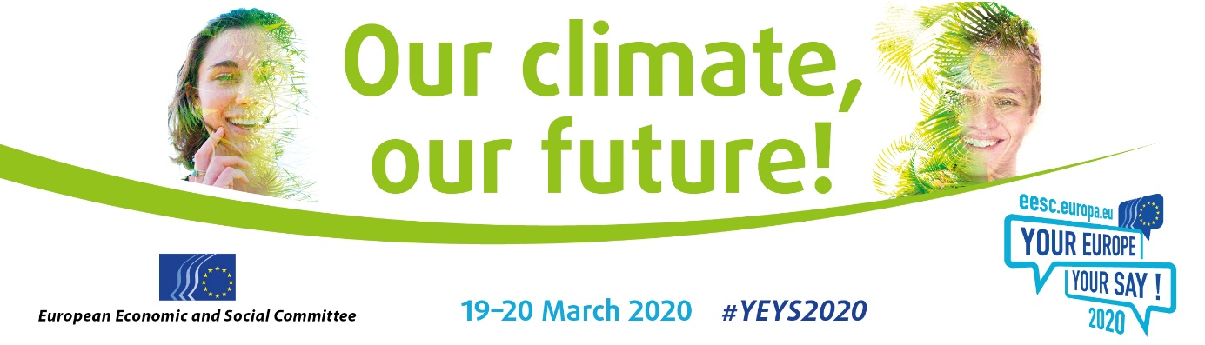

E nderuar zonjë/ i nderuar zotëri,

Komiteti Ekonomik dhe Social Evropian (KESE), për vitin e 11-të, organizon veprimtarinë **"Your Europe, Your Say"** (**"Evropa juaj, mendimi juaj!"), në datat  19- 20 mars 2020 në Bruksel.**

Në kuadrin e veprimtarisë ["Your Europe, Your Say"](https://www.eesc.europa.eu/yeys2020) (YEYS) 33 shkolla nga 28 Shtete anëtare të BE-së dhe nga pesë vende kandidate për anëtarësim në BE, ftohen në Bruksel për një debat të organizuar mbi një temë të ditës që ka të bëjë me të rinjtë.

TEMA

Titulli i veprimtarisë që do të organizohet është **"Klima jonë, e ardhmja jonë!" dhe të rinjtë do të shprehin shqetësimet e tyre për ndryshimet klimatike**.

Këtë vit YEYS do të marrë formën e një seance të simuluar të konferencës së Kombeve të Bashkuara për klimën: nxënësve do t'u kërkohet të përfaqësojnë një shtet dhe të negociojnë me njëri-tjetrin për të dalë me rekomandime si të ndalohen ndryshimet klimatike

Këto rekomandime do t'u paraqiten politikë bërësve evropianë për mjedisin dhe do të diskutohen në konferencat që do të organizohen gjatë vitit nëpër Evropë.

Gjatë veprimtarisë YEYS, nxënësit do të jenë në kontakt me organizata ndërkombëtare rinore të cilat do t'i ndihmojnë ata për t'i kthyer rekomandimet e tyre në masa praktike në mënyrë që zëri i tyre të dëgjohet.

Në rast se institucioni juaj është shkollë e mesme, e cilitdo tipi qoftë, në një prej 28 Shteteve anëtare të BE-se ose në një prej pesë vendeve kandidate për anëtarësim, ju nxitim fort **të dërgoni** [**një aplikim**](http://cdweb.eesc.europa.eu/eesceuropaeu-ae77k/pages/iixeqjteembfgbqvqbd6g.html) **për pjesëmarrje në veprimtarinë YEYS 2020.**

Shkollat do të zgjidhen me short dhe fituesit do të qëndrojnë **dy ditë** në Bruksel.

KUSH

Në rast se shkolla juaj përzgjidhet, do të mund të dërgoni **tre nxënës** nga viti e parafundit, të shoqëruar nga një mësues. KESE merr përsipër shpenzimet e udhëtimit dhe fjetjes, si dhe vaktet e shërbyer gjatë manifestimit.

**SQ**

Nxënësit do të takojnë nxënës që vijë nga vende të tjera, me të cilët do të shkëmbejnë këndvështrimet e tyre dhe do të hartojnë rezoluta për temat e lidhura me Bashkimin Evropian. Ky është një mundësi e rrallë për të kuptuar më mirë funksionimin e Bashkimit Evropian dhe për të marrë pjesë në një debat të ngjashëm me atë që bëhet në një asamble, në një mjedis shumë-kulturor.

GJUHA

Të gjitha veprimet do të kryhen në anglisht.

PËRGATITJA

Anëtarët e KESE do të shkojnë pranë shkollave të zgjedhura për të përgatitur nxënësit për debatet që ata do të kryejnë në Bruksel.

Para këtyre vizitave, në shkolla do të dërgohet dokumentacioni dhe materiali pedagogjik.

PËR MË SHUMË INFORMACION

Në [faqen tonë](https://www.eesc.europa.eu/en/agenda/our-events/events/your-europe-your-say-2020) në internet do të gjeni informacione të detajuara për veprimtarinë, një video të YEYS 2019, formularin e regjistrimit në internet, rregullat dhe të gjitha informacionet e nevojshme praktike.

AFATI

[**Afati për dorëzimin e aplikimeve është 18 nëntor 2019.**](http://cdweb.eesc.europa.eu/eesceuropaeu-ae77k/pages/iixeqjteembfgbqvqbd6g.html)

Presim me padurim t'ju mirëpresim në Bruksel!

Sinqerisht juaja,

Isabel Caño Aguilar

Zëvendës-Presidente e KESE-së për Komunikimin

[](http://instagram.com/youreurope/) **[](https://www.facebook.com/pages/Your-Europe-Your-Say/255682697155?ref=hl)**